***Завдання 1.***  «Розплутай» нитки та допоможи Смайлику відгадати слово.

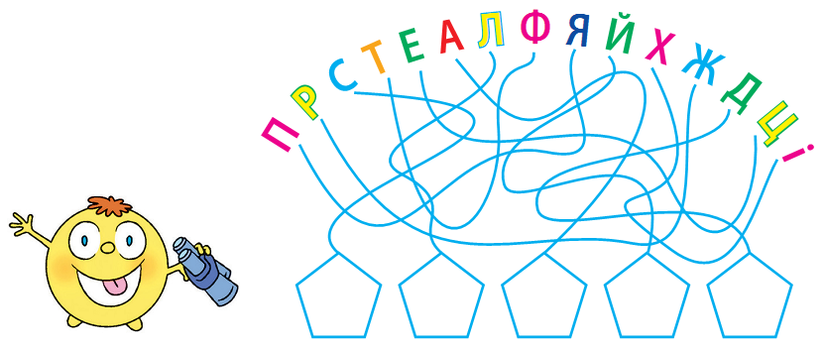

***Завдання 2.*** Знайди значення виразів та розшифруй слова.

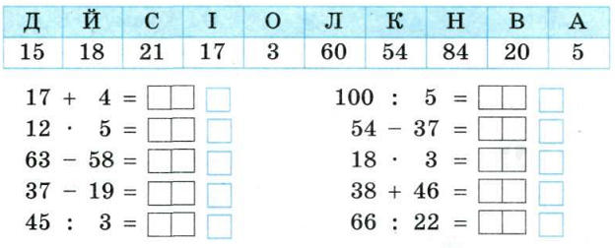

***Завдання 3.*** Пригадай призначення клавіш клавіатури. З'єднай зображення клавіш із їхнім призначенням.

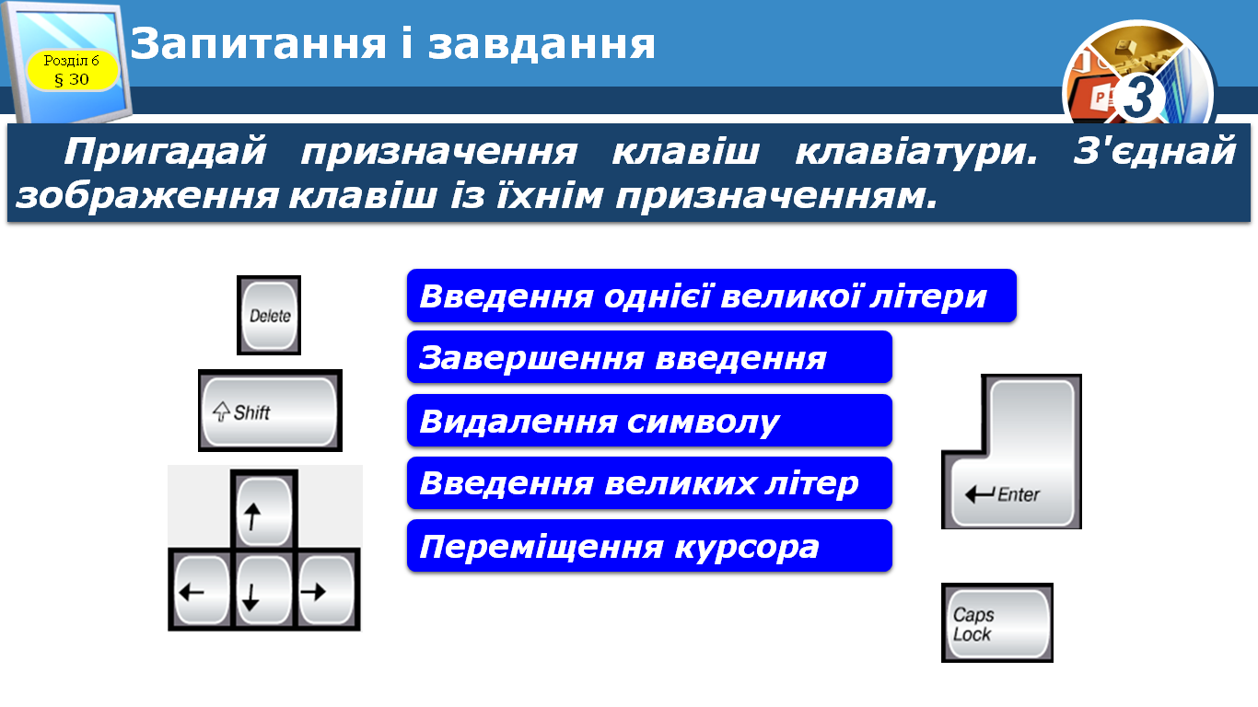

***Завдання 4.*** Розв’яжи логічну задачу.

* Футбольний клуб придбав для гравців 22 футболки з номерами від 1 до 22. Скільки разів трапляється цифра 1 у номерах на футболках?
* Маса дині дорівнює масі трьох яблук або масі двох яблук і чотирьох слив. Скільки слив урівноважать диню?

***Завдання 5.*** Практичне завдання.

1. Запуск програми редактора презентацій. Послідовно натисни

**1. ПУСК   
2. ПРОГРАМИ (Усі програми)  
3. Microsoft Office  
4. Microsoft Office PowerPoint**

1. У прямокутник з надписом Заголовок слайда введіть назву презентації **«Мій клас»**
2. У прямокутник з надписом Підзаголовок слайда введіть інформацію про автора презентації

**Виконав (Виконала) учень (учениця) 3 класу**

**Бігунської ЗОШ 1-3 ст.**

**Своє прізвище ім’я в називному відмінку (наприклад: Тимошенко Ганна)**

1. Оскільки в нашій презентації тільки один слайд треба додати ще один. Для цього треба натиснути Вставка і вибрати Создать слайд.

Або: 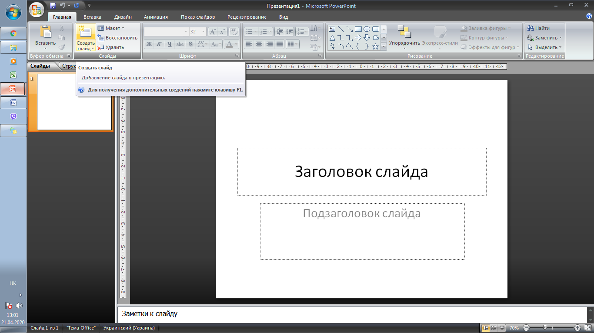

1. Додамо надписи на цей слайд.

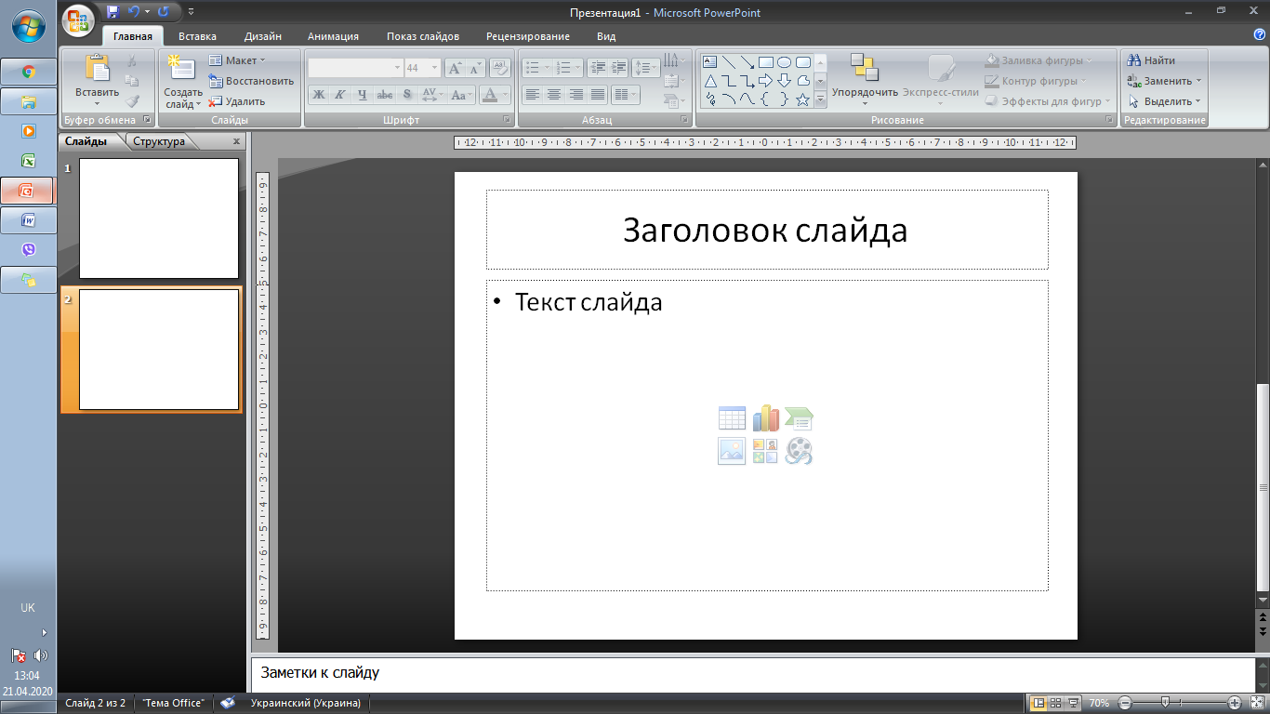

Введіть список учнів вашого класу.

Введіть - Наші учні